**Bezdarba situācija valstī**

**2014.gada februāris**

|  |
| --- |
| Saturs  1. Situācijas raksturojums 1  1.1. Reģistrētā bezdarba līmenis un bezdarbnieku skaits Latvijā 1  1.2. Bezdarbnieka statistiskais portrets 3  1.3. Brīvās darbvietas valstī 10  1.4. Darbvietu skaita samazinājumi un palielinājumi 12  2. Informācija par NVA īstenotajiem pasākumiem 12  3. NVA klientu interese par darbu ārzemēs 14 |

# Situācijas raksturojums

|  |
| --- |
| * **NVA uzskaitē 2014.gada sākumā bija 93 321, bet februāra beigās – 97 736 bezdarbnieki.** * **2014.gada 2 mēnešos NVA vidēji mēnesī tika reģistrētas ap 2 020 brīvajām darbvietām** (2013.gadā 2 520, 2012.gadā – 1 603). NVA reģistrēto **vakanču skaits 2014.g. februāra beigās 4,8 tūkst.** * 2014.gada janvārī – februārī **darbā iekārtojušies 7 981 bezdarbnieki**, no kuriem 3 067 (38,4%) bezdarbnieki ir iekārtojušies darbā pēc kāda aktīvā pasākuma pabeigšanas (izņemot KPP informatīvās dienas). * **Visvairāk NVA reģistrēto bezdarbnieku ir vienkāršās profesijās** (palīgstrādnieki, mazumtirdzniecības veikalu pārdevēji, apkopēji). * **Lielākais darbaspēka pieprasījums** (pēc NVA reģistrēto vakanču skaita) februārī ir apstrādes rūpniecības, transporta un uzglabāšanas nozarēs, vairumtirdzniecības un mazumtirdzniecības. |

## Reģistrētā bezdarba līmenis un bezdarbnieku skaits Latvijā

Reģistrētā bezdarba līmenis valstī 2014.gada februāra beigās bija **9,9%** (reģistrēto bezdarbnieku īpatsvars ekonomiski aktīvo iedzīvotāju kopskaitā).

|  |  |
| --- | --- |
| Zemākais bezdarba līmenis 2014.gada februārī reģistrēts Rīgas reģionā – **6,2%,** augstākais bezdarba līmenis bija Latgales reģionā – **19,5%**. Kurzemes reģionā bezdarba līmenis februārī bija **12,4%**, Zemgales reģionā – **10,5%** un Vidzemes reģionā – **11,6%**. Februārī salīdzinot ar iepriekšējo mēnesi bezdarba līmenis Kurzemes reģionā **palielinājies** par 0,3 %punktiem, Latgales reģionā par 0,2 %punktiem, Vidzemes un Zemgales reģionā par 0,1 %punktu, bet Rīgas reģionā palicis nemainīgs. |  |

Valsts lielākajās pilsētās bezdarba līmenis 2014.gada februārī bija: Rīgā – **5,7%**, Valmierā – **7,1%**, Jelgavā – **7,8%**, Jūrmalā – **8,5%**, Ventspilī – **8,8%**, Daugavpilī – **10,5%,** Jēkabpilī – **11,7%,** Liepājā – **13,8%,** Rēzeknē – **17,4%**. Februārī reģistrētā bezdarba līmenis **palielinājies** Jēkabpilī par 0,6 %punktiem, Liepājā un Daugavpilī par 0,3 %punktiem, Ventspilī, Jelgavā, Jūrmalā un Rēzeknes pilsētā par 0,2 %punktiem. Rīgas un Valmieras pilsētā palicis nemainīgs.

*Reģistrētā bezdarba līmenis perioda beigās, %*

|  |  |  |  |  |  |  |  |  |  |  |  |  |
| --- | --- | --- | --- | --- | --- | --- | --- | --- | --- | --- | --- | --- |
|  | *Mēneši* | | | | | | | | | | | |
| *Gadi* | Jan | Feb | Mar | Apr | Mai | Jūn | Jūl | Aug | Sep | Okt | Nov | Dec |
| **2008** | 5,0 | 5,0 | 4,9 | 4,8 | 4,8 | 4,9 | 5,1 | 5,2 | 5,3 | 5,6 | 6,1 | 7,0 |
| **2009** | 8,3 | 9,5 | 10,7 | 11,0 | 11,3 | 11,5 | 11,8 | 12,3 | 13,2 | 14,1 | 15,1 | 16,0 |
| **2010** | 16,6 | 17,1 | 17,3 | 16,7 | 16,2 | 15,6 | 15,3 | 15,0 | 14,6 | 14,3 | 14,3 | 14,3 |
| **2011** | 14,5 | 14,5 | 14,4 | 13,9 | 13,2 | 12,6 | 12,1 | 11,8 | 11,6 | 11,5 | 11,5 | 11,5 |
| **2012** | 11,7 | 11,8 | 11,7 | 11,3*/  12,9** | 12,3 | 11,9 | 11,6 | 11,3 | 11,0 | 10,7 | 10,6 | 10,5 |
| **2013** | 10,9 | 10,9 | 10,8 | 10,4 | 9,9 | 9,6 | 9,5 | 9,3 | 9,1 | 9,1 | 9,3 | 9,5 |
| **2014** | 9,8 | **9,9** |  |  |  |  |  |  |  |  |  |  |
| * Reģistrētā bezdarba līmenis valstī 2012.gada aprīļa beigās bija 11,3% (bezdarbnieku īpatsvars ekonomiski aktīvo iedzīvotāju kopskaitā pirms CSP veiktā pārrēķina atbilstoši tautas skaitīšanas datiem). Valstī bezdarba līmenis salīdzinājumā ar 2012.gada martu samazinājās par 0,4 %punktiem. | | | | | | | | | | | | |
| ** Ņemot vērā aktualizēto ekonomiski aktīvo iedzīvotāju skaitu, bezdarba līmenis 2012. gada aprīļa beigās ir 12,9 %, kas ir par 1,6  %punktiem augstāks, nekā rēķinot pēc iepriekš izmantotā ekonomiski aktīvo iedzīvotāju skaita. CSP aktualizētais ekonomiski aktīvo iedzīvotāju skaits tiks izmantots bezdarba līmeņa aprēķināšanai 2012.gada aprīlī un turpmākos mēnešos. | | | | | | | | | | | | |

2014.gada februāra beigās Nodarbinātības valsts aģentūrā (turpmāk – NVA) reģistrēti **97 736** bezdarbnieki, mēneša laikā reģistrēto bezdarbnieku skaits valstī ir palielinājies par **– 974** cilvēkiem.

*Bezdarbnieku skaits (uz mēneša beigām)*

|  |  |  |  |  |  |  |  |  |  |  |  |  |
| --- | --- | --- | --- | --- | --- | --- | --- | --- | --- | --- | --- | --- |
|  | *Mēneši* | | | | | | | | | | | |
| *Gadi* | Jan | Feb | Mar | Apr | Mai | Jūn | Jūl | Aug | Sep | Okt | Nov | Dec |
| **2008** | 53325 | 53429 | 52806 | 52897 | 52213 | 54012 | 55436 | 56333 | 57644 | 61049 | 67065 | 76435 |
| **2009** | 90436 | 103731 | 116768 | 123127 | 126595 | 129269 | 132519 | 137586 | 147754 | 157897 | 169236 | 179235 |
| **2010** | 186295 | 192032 | 194253 | 189881 | 183476 | 176879 | 173301 | 169676 | 165386 | 162497 | 161816 | 162463 |
| **2011** | 164551 | 164880 | 163454 | 157857 | 149600 | 142428 | 137638 | 134175 | 131659 | 130541 | 130240 | 130296 |
| **2012** | 132575 | 133413 | 132158 | 127783 | 121994 | 117606 | 114689 | 111542 | 108322 | 105670 | 104414 | 104052 |
| **2013** | 107488 | 107687 | 107063 | 102760 | 97769 | 94754 | 92975 | 91202 | 89435 | 89616 | 91619 | 93321 |
| **2014** | 96762 | **97736** |  |  |  |  |  |  |  |  |  |  |

|  |  |
| --- | --- |
| **Bezdarbnieka statuss 2014.gada februārī piešķirts 8 682** personām, tas ir par 2 934 personām jeb 25,3% mazāk nekā 2014.gada janvārī un par 487 jeb 5,3% personām mazāk nekā attiecīgajā periodā pirms gada.  Lielākais bezdarbnieka statusa piešķiršanas skaits 2014.g. janvārī – februārī sadalījumā pēc pēdējās nodarbošanās profesijas: palīgstrādnieks – 982, mazumtirdzniecības veikala pārdevējs – 838, apkopējs – 405, būvstrādnieks – 366, pārdevējs konsultants – 359, kravas automobiļa vadītājs – 343, automobiļa vadītājs – 267. |  |
|  |  |
| Bezdarbnieka statusu 2014.gada februārī zaudējušas 7 754 personas, tas ir par 501 cilvēku jeb 6,1% mazāk nekā mēnesi iepriekš un par 1 301 personām jeb 14,4% mazāk salīdzinot ar 2013.gada februāri.  2014.gada janvārī – februārī bezdarbnieka statusu zaudējušo (16 009) bezdarbnieku kopskaitā:   * *7 981 (49,9%) personas, kas 2014.gada janvārī – februārī zaudējušas bezdarbnieka statusu ar iemeslu ‘’ Kļuvis par darba ņēmēju, pašnodarbināto’’*) * Nav pildījušas bezdarbnieka pienākumus – 6 497 (40,6%) personas. |  |

## Bezdarbnieka statistiskais portrets

|  |  |
| --- | --- |
| No reģistrēto bezdarbnieku kopskaita (97 736) 2014.gada februāra beigās **54,1%** (skaits – 52 894) bija sievietes un **45,9%** (skaits – 44 842) vīrieši.  Kopš 2013.gada septembra gan sezonālo izmaiņu, gan A/S "Liepājas Metalurgs" un SIA „Ogres trikotāža” maksātnespējas dēļ bezdarbnieku skaits palielinājies par 8 301 jeb 9%, līdz ar to lielākās izmaiņas vērojamas bezdarbnieku grupā ar bezdarba ilgumu **līdz 6 mēnešiem**. Kopējā reģistrēto bezdarbnieku skaitā šādu bezdarbnieku īpatsvars kopš gada sākuma **palielinājies** par 4 051 cilvēku jeb 2,1 %punktiem. |  |

|  |  |
| --- | --- |
| **Reģistrēto bezdarbnieku skaits sadalījumā pa profesijām pēc pēdējās nodarbošanās 2014.gada februāra beigās** (lielākais skaits): palīgstrādnieks **5 796** (6%), mazumtirdzniecības veikala pārdevējs – **4 147** (4%), apkopējs – **2 664** (3%). Salīdzinot ar gada sākumu lielākais pieaugums ir bezdarbnieku skaitā, kam pēdējā nodarbošanās profesija bija palīgstrādnieks – 260, ceļa būves palīgstrādnieks – 214, būvstrādnieks – 192, kravas automobiļa vadītājs – 184, ekskavatora vadītājs – 132, ēku celtnieks – 120, mežsaimniecības strādnieks – 87. |  |

2014.gada februāra beigās lielākais bezdarbnieku īpatsvars ir vecuma grupā **no 45 līdz 59 gadiem** – 43,2%. Kopš gada sākuma šis rādītājs samazinājies par 0,4 %punktiem, savukārt lielākais pieaugums vērojams vecuma grupā no 15 līdz 34 gadiem – par 0,5 %punktiem.

Reģistrēto bezdarbnieku kopskaitā 2014.gada februāra beigās lielāko īpatsvaru veido bezdarbnieki **ar profesionālo izglītību – 37,3%** (gada sākumā 37,3%).Ievērojamākās izmaiņas notikušas bezdarbnieku īpatsvarā ar augstāko izglītību – samazinājums no 14,0% gada sākumā līdz 13,6% februāra beigās.

|  |  |  |  |  |  |  |  |  |  |  |  |  |  |  |  |  |  |  |  |  |  |  |  |  |  |  |  |  |  |  |  |  |  |  |  |  |  |  |  |  |
| --- | --- | --- | --- | --- | --- | --- | --- | --- | --- | --- | --- | --- | --- | --- | --- | --- | --- | --- | --- | --- | --- | --- | --- | --- | --- | --- | --- | --- | --- | --- | --- | --- | --- | --- | --- | --- | --- | --- | --- | --- |
| |  |  |  | | --- | --- | --- | | ***Bezdarbnieki sadalījumā pa vecuma grupām (28.02.2014.)*** | ***sievietes*** | ***MCj04114800000[1]***  ***vīrieši*** | | **15-24 gadi** 9 457 (9,7%) | 5 297 | 4 160 | | **25-34 gadi** 20 600 (21,1%) | 11 817 | 8783 | | **35-44 gadi** 20 876 (21,4 %) | 11 344 | 9 532 | | **45-54 gadi** 26 838 (27,5 %) | 13 865 | 12 973 | | **55-59 gadi** 15 298 (15,7 %) | 8 045 | 7 253 | | **60 un vairāk gadi** 4 667 (4,8 %) | 2 526 | 2 141 | | |  |  |  | | --- | --- | --- | | ***Bezdarbnieki sadalījumā pēc iegūtās izglītības (28.02.2014.)*** | ***sievietes*** | ***MCj04114800000[1]***  ***vīrieši*** | | **Augstākā**  13 329 (13,6 %) | 9 336 | 3 993 | | **Profesionālā izglītība**  36 435 (37,3%) | 18 210 | 18 225 | | **Vidējā vispārējā**  25 997 (26,6%) | 14 434 | 11 563 | | **Pamatizglītība**  19 024 (19,5%) | 9 475 | 9 549 | | **Zemāka par pamata** 2 859 (2,9%) | 1 392 | 1 467 | |





2014.gada februāra beigās lielākās mērķgrupas no bezdarbnieku kopskaita ir **bezdarbnieki vecumā 50 gadi un vairāk** – 35,9% un **ilgstošie bezdarbnieki** – 34,2%. Salīdzinot ar 2014.gada sākumu ilgstošo bezdarbnieku īpatsvars samazinājies par 1,2 %punktiem, vecumā 50 gadi un vairāk – par 0,3 %punktiem.

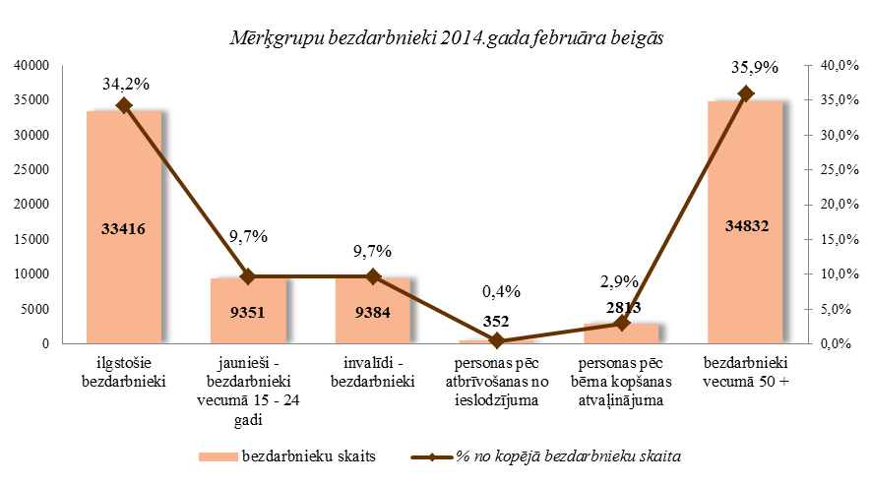

***Ilgstošie bezdarbnieki***

|  |  |
| --- | --- |
| 2014.gada februāra beigās NVA uzskaitē ir bijuši **33 431 ilgstošie bezdarbnieki**, kas ir **34,2%** no kopējā reģistrēto bezdarbnieku skaita.  Ilgstošo bezdarbnieku kopskaitā 48,4% (gada sākumā 48,4%) bija bezdarbnieki vecumā 50 gadi un vairāk, 15,2% (gada sākumā 15,0%) – bezdarbnieki ar invaliditāti, 3,7 % (gada sākumā 3,7%) - jaunieši bezdarbnieki (15 – 24 gadi). Vidējais bezdarba ilgums 2014.gada februāra beigās ilgstošajiem bezdarbniekiem – 989 dienas ~ 2,7 gadi. Salīdzinājumam: 2013.gada beigās – 1 022 dienas jeb aptuveni 2,8 gadi. |  |

Lielākais ilgstošo bezdarbnieku skaits sadalījumā pa profesijām pēc pēdējās nodarbošanās 2014.gada februāra beigās: palīgstrādnieks – 2 820, mazumtirdzniecības veikala pārdevējs 1 317, apkopējs – 1 108, sētnieks – 646, aprūpētājs – 413, apkures/krāšņu kurinātājs – 324, gadījuma darbu strādnieks – 298, kokapstrādes operators – 292, apsargs – 278, pavārs – 269.

*Ilgstošo bezdarbnieku īpatsvars reģionos no kopējā bezdarbnieku skaita reģionā (28.02.2014.)*

|  |  |
| --- | --- |
|  | Lielākais ilgstošo bezdarbnieku īpatsvars ir vērojams Latgales reģionā (54,0 %), mazākais - Rīgas reģionā (20,9 %). Salīdzinājumā ar 2014.gada sākumu vērojams ilgstošo bezdarbnieku īpatsvara samazinājums par 2,1 %punktu Zemgales, par 1,7 % punktiem Vidzemes, par 1,2 % punktiem Latgales, par 1,1 % punktiem Kurzemes reģionā un par 0,5 % punktiem Rīgas reģionā. |

2014.gada 2 mēnešos NVA organizētajos aktīvajos nodarbinātības pasākumos (t.sk. KPP) piedalījušies 11,6 tūkst. ilgstošie bezdarbnieki (viens cilvēks var būt piedalījies vairākās aktivitātēs). Janvārī-februārī dalību pasākumos uzsāka 9 133 ilgstošie bezdarbnieki. 2014.gada februārī NVA organizētajos aktīvajos nodarbinātības pasākumos piedalījušies 9 261 ilgstošie bezdarbnieki, no tiem februārī dalību pasākumos uzsāka 4 173 ilgstošie bezdarbnieki.

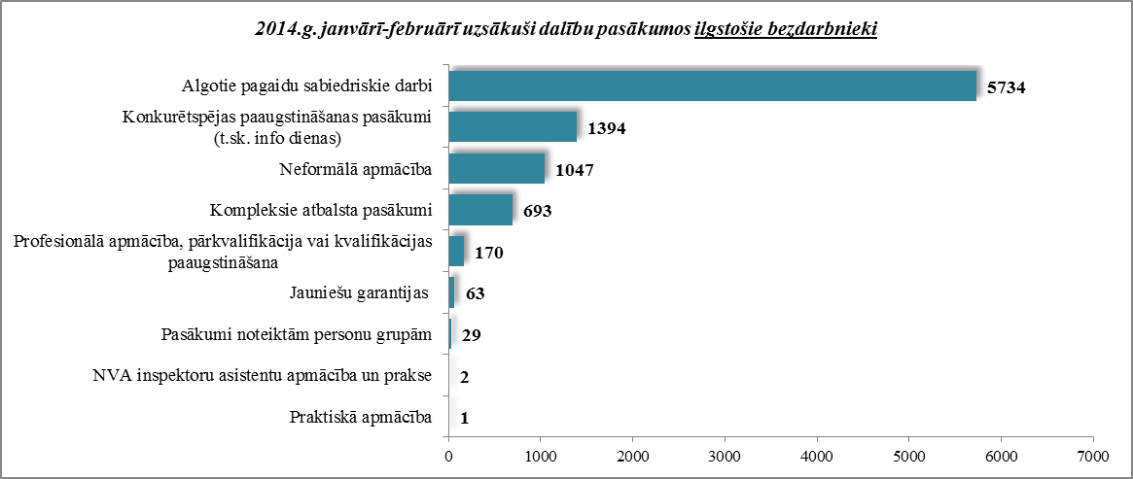

Karjeras konsultācijas 2014.gada janvārī – februārī saņēmuši 1 842 ilgstošie bezdarbnieki.

2014.gada janvārī – februārī darbā iekārtojušies 1 362 ilgstošie bezdarbnieki, no kuriem 1 141 (83,8%) ilgstošie bezdarbnieki ir iekārtojušies darbā, pēc kāda aktīvā pasākuma pabeigšanas (izņemot KPP informatīvās dienas).

***Jaunieši bezdarbnieki***

|  |  |
| --- | --- |
| 2014.gada februāra beigās **9 457** bija **jaunieši bezdarbnieki** (15 – 24 gadi), kas ir **9,7%** no kopējā reģistrēto bezdarbnieku skaita.  Jauniešu bezdarbnieku kopskaitā 13,2% bija ilgstošie bezdarbnieki, 9,7% – personas pēc bērna kopšanas atvaļinājuma, 3,5% personas ar invaliditāti. Kopš gada sākuma jauniešu bezdarbnieku kopskaitā samazinājies ilgstošo bezdarbnieku īpatsvars par 0,7 %punktiem, personas ar invaliditāti par 0,3 %punktiem.  Vidējais bezdarba ilgums 2014.gada februāra beigās jauniešiem bezdarbniekiem – 115 dienas ~ 3,8 mēneši (gada sākumā 111 dienas). |  |

Lielākais jauniešu bezdarbnieku skaits sadalījumā pa profesijām pēc pēdējās nodarbošanās 2014.gada februāra beigās: palīgstrādnieks – 469, mazumtirdzniecības veikala pārdevējs – 424, pārdevējs konsultants – 256, viesmīlis – 136, ceļu būves palīgstrādnieks – 110, būvstrādnieks – 108, apkopējs – 90, pavārs – 88, kasieris – 81, tirdzniecības zāles darbinieks – 75.

2014.gada 2 mēnešos NVA organizētajos aktīvajos nodarbinātības pasākumos (t.sk. KPP) piedalījušies 4,9 tūkst. jaunieši bezdarbnieki (viens cilvēks var būt piedalījies vairākās aktivitātēs). Janvārī – februārī dalību pasākumos uzsāka 3 651 jaunieši bezdarbnieki. 2014.gada februārī NVA organizētajos aktīvajos nodarbinātības pasākumos piedalījušies 3 373 jaunieši bezdarbnieki, no tiem februārī dalību pasākumos uzsāka 2 250 jaunieši bezdarbnieki.

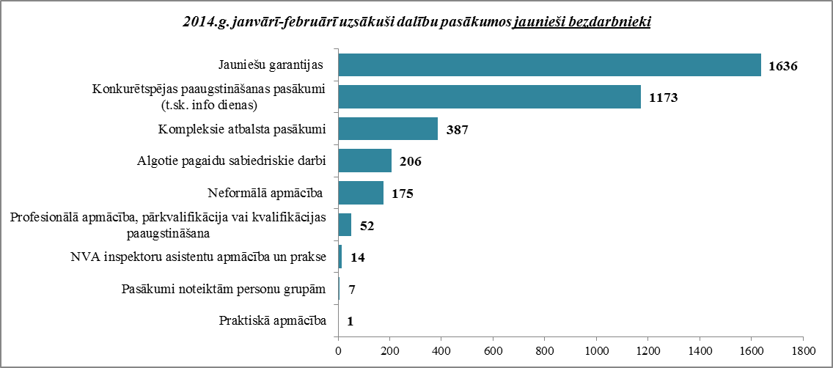

Karjeras konsultācijas 2014.gada janvārī – februārī saņēmuši 935 jaunieši vecumā no 15 – 24 gadiem.

2014.gada janvārī – februārī darbā iekārtojušies 1 136 jaunieši bezdarbnieki, no kuriem 428 (37,7%) jaunieši bezdarbnieki ir iekārtojušies darbā, pēc kāda aktīvā pasākuma pabeigšanas (izņemot KPP informatīvās dienas).

***Bezdarbnieki ar invaliditāti***

|  |  |
| --- | --- |
| NVA 2014.gada februāra beigās reģistrēti **9 460 bezdarbnieki ar invaliditāti**, kas ir **9,7 %** no kopējā reģistrētā bezdarbnieku skaita valstī.  2014.gada februāra beigās vairāk nekā pusi (53,7%) no reģistrētajiem bezdarbniekiem ar invaliditāti ir ilgstošie bezdarbnieki. Tāpat vairāk nekā puse (56,4%) no reģistrētajiem bezdarbniekiem ar invaliditāti ir bezdarbnieki vecumā 50 un vairāk gadu, jaunieši bezdarbnieki ir 3,5% no reģistrētajiem bezdarbniekiem ar invaliditāti.  Vidējais bezdarba ilgums 2014.gada februāra beigās bezdarbniekiem ar invaliditāti – 415 dienas ~ 1,1 gads (gada sākumā – 413 dienas). |  |

Lielākais bezdarbnieku ar invaliditāti skaits sadalījumā pa profesijām pēc pēdējās nodarbošanās 2014.gada februāra beigās: palīgstrādnieks – 660, mazumtirdzniecības veikala pārdevējs – 403, apkopējs – 353, sētnieks – 250, automobiļa vadītājs – 120, pavārs – 119, aprūpētājs – 118, apkures/krāšņu kurinātājs – 109, apsargs – 106, šuvējs – 98.

2014.gada 2 mēnešos NVA organizētajos aktīvajos nodarbinātības pasākumos piedalījušies 3,3 tūkst. personas ar invaliditāti (viens cilvēks var būt piedalījies vairākās aktivitātēs). Janvārī – februārī dalību pasākumos uzsāka 2 421 bezdarbnieki ar invaliditāti. 2014.gada februārī NVA organizētajos aktīvajos nodarbinātības pasākumos piedalījušies 2 460 bezdarbnieki ar invaliditāti, no tiem februārī dalību pasākumos uzsāka 1 277 bezdarbnieki ar invaliditāti.

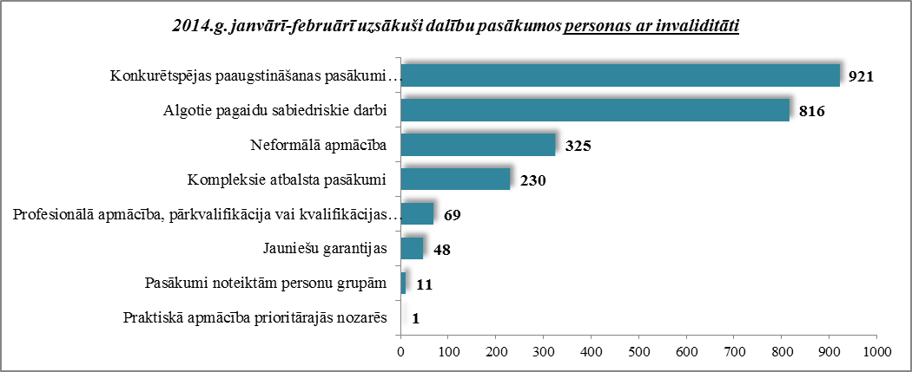

Karjeras konsultācijas 2014.gada janvārī – februārī saņēmušas 632 personas ar invaliditāti.

2014.gada janvārī – februārī darbā iekārtojušās 330 personas ar invaliditāti, no kurām 169 (51,2%) ir iekārtojušās darbā, pēc kāda aktīvā pasākuma pabeigšanas (izņemot KPP informatīvās dienas).

***Bezdarbnieki vecumā 50 gadi un vairāk***

|  |  |
| --- | --- |
| NVA 2014.gada februāra beigās reģistrēti **35 113 bezdarbnieki vecumā 50 gadi un vairāk**, kas ir **35,9 %** no kopējā reģistrētā bezdarbnieku skaita valstī.  2014.gada februāra beigās 46,1% (gada sākumā 47,4%) no reģistrētajiem bezdarbniekiem vecumā 50 gadi un vairāk ir ilgstošie bezdarbnieki, bezdarbnieki ar invaliditāti 15,2% un kopš gada sākuma šis rādītājs samazinājies par 0,3 %punktiem.  Vidējais bezdarba ilgums 2014.gada februāra beigās bezdarbniekiem vecumā 50 gadi un vairāk – 309 dienas (~ 10,2 mēneši), kas salīdzinot ar gada sākumu ir par 27 dienām mazāk. |  |

Lielākais bezdarbnieku vecumā 50 gadi un vairāk, skaits sadalījumā pa profesijām pēc pēdējās nodarbošanās 2014.gada februāra beigās: palīgstrādnieks – 2 421, mazumtirdzniecības veikala pārdevējs – 1 409, apkopējs – 1 406, sētnieks – 871, automobiļa vadītājs – 526, kravas automobiļu vadītājs – 508, aprūpētājs – 436, pavārs – 365, apkures/krāšņu kurinātājs – 351, apsargs – 347.

2014.gada 2 mēnešos NVA organizētajos aktīvajos nodarbinātības pasākumos (t.sk. KPP) piedalījušies 12,5 tūkst. bezdarbnieki vecumā 50 gadi un vairāk (viens cilvēks var būt piedalījies vairākās aktivitātēs). Janvārī – februārī dalību uzsāka 10 667 bezdarbnieki vecumā 50 gadi un vairāk. 2014.gada februārī NVA organizētajos aktīvajos nodarbinātības pasākumos piedalījušies 8 524 bezdarbnieki vecumā 50 gadi un vairāk, no tiem februārī dalību pasākumos uzsāka 5 222 bezdarbnieki.

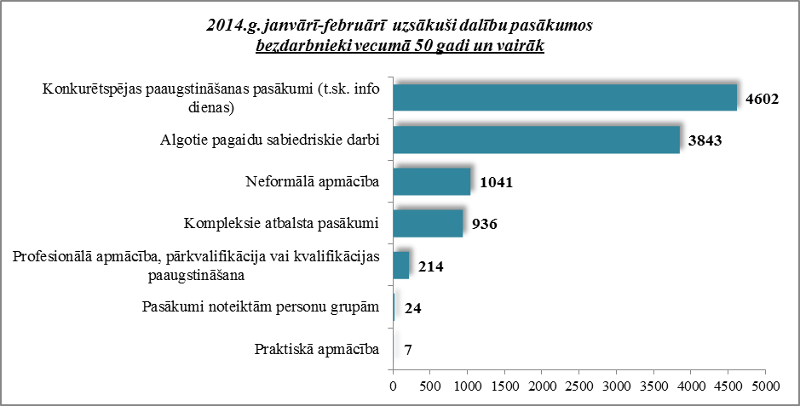

Karjeras konsultācijas 2014.gada janvārī – februārī saņēmušas 2 540 personas vecumā 50 gadi un vairāk.

2014.gada janvārī – februārī darbā iekārtojušies 1 800 bezdarbnieki vecumā 50 gadi un vairāk, no kuriem 770 (42,8%) bezdarbnieki ir iekārtojušies darbā, pēc kāda aktīvā pasākuma pabeigšanas (izņemot KPP informatīvās dienas).

***Personas pēc bērna kopšanas atvaļinājuma***

NVA 2014.gada februāra beigās reģistrētas **2 846 personas pēc bērna kopšanas atvaļinājuma**, kas ir 2**,9%** no kopējā reģistrētā bezdarbnieku skaita valstī.

Personu pēc bērna kopšanas atvaļinājuma kopskaitā 32,4% bija jaunieši bezdarbnieki, 1,3% – bezdarbnieki ar invaliditāti, 1,2% ilgstošie bezdarbnieki.

Lielākais personu pēc bērna kopšanas atvaļinājuma skaits sadalījumā pa profesijām pēc pēdējās nodarbošanās 2014.gada februāra beigās: mazumtirdzniecības veikala pārdevējs – 31, pārdevējs konsultants – 11, administrators – 8, klientu apkalpošanas speciālists – 8, apkopējs – 7, palīgstrādnieks – 5, grāmatvedis (trešā līmeņa kvalifikācija) – 4, veikala kasieris – 4.

2014.gada 2 mēnešos NVA organizētajos aktīvajos nodarbinātības pasākumos (t.sk. KPP) piedalījušies 800 personas pēc bērna kopšanas atvaļinājuma (viens cilvēks var būt piedalījies vairākās aktivitātēs). Janvārī – februārī dalību uzsāka 692 personas pēc bērna kopšanas atvaļinājuma. 2014.gada februārī NVA organizētajos aktīvajos nodarbinātības pasākumos piedalījusies 447 persona pēc bērna kopšanas atvaļinājuma, no tiem februārī dalību pasākumos uzsāka 369 personas pēc bērna kopšanas atvaļinājuma.

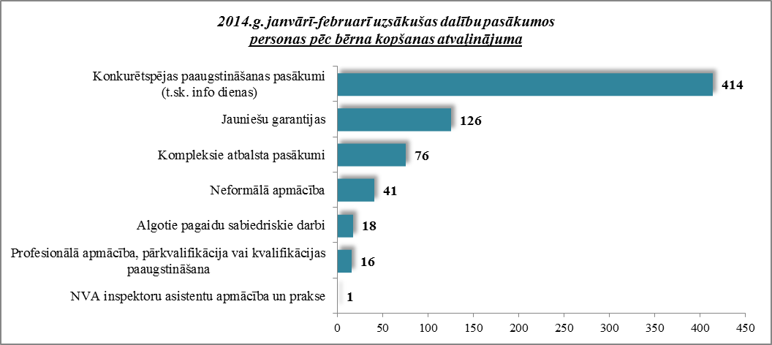

Karjeras konsultācijas 2014.gada janvārī – februārī saņēmušas 50 personas pēc bērna kopšanas atvaļinājuma.

2014.gada janvārī - februārī darbā iekārtojušās 120 personas pēc bērna kopšanas atvaļinājuma, no kurām 40 (33,3%) ir iekārtojušās darbā, pēc kāda aktīvā pasākuma pabeigšanas (izņemot KPP informatīvās dienas).

***Personas pēc atbrīvošanas no ieslodzījuma vietām***

NVA 2014.gada februāra beigās reģistrētas **358 personas pēc atbrīvošanas no ieslodzījuma vietām**, kas ir **0,4%** no kopējā reģistrētā bezdarbnieku skaita valstī.

Personu pēc atbrīvošanas no ieslodzījuma vietām kopskaitā 14,8% bija bezdarbnieki vecumā 50 un vairāk, 10,1% - jaunieši bezdarbnieki, 4,7% – bezdarbnieki ar invaliditāti.

Lielākais personu pēc atbrīvošanas no ieslodzījuma vietām skaits sadalījumā pa profesijām pēc pēdējās nodarbošanās 2014.gada februāra beigās: palīgstrādnieks – 8, šuvējs – 3, ceļa būves palīgstrādnieks – 2, kokapstrādes operators – 1, galdnieks – 1, būvstrādnieks – 1.

2014.gada 2 mēnešos NVA organizētajos aktīvajos nodarbinātības pasākumos (t.sk. KPP) piedalījušies 139 personas pēc atbrīvošanas no ieslodzījuma vietām (viens cilvēks var būt piedalījies vairākās aktivitātēs). Janvārī – februārī dalību uzsāka 133 personas pēc atbrīvošanas no ieslodzījuma vietām. 2014.gada februārī NVA organizētajos aktīvajos nodarbinātības pasākumos piedalījušās 92 personas pēc atbrīvošanas no ieslodzījuma vietām, no tām februārī dalību pasākumos uzsāka 79 personas pēc atbrīvošanas no ieslodzījuma vietām.

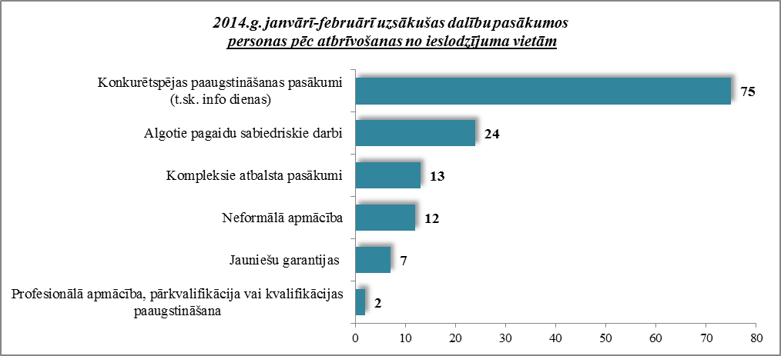

Karjeras konsultācijas 2014.gada janvārī – februārī saņēmušas 11 personas pēc atbrīvošanas no ieslodzījuma vietām.

2014.gada janvārī - februārī darbā iekārtojušās 34 personas pēc atbrīvošanas no ieslodzījuma vietām, no kurām 2 (5,9%) ir iekārtojušās darbā, pēc kāda aktīvā pasākuma pabeigšanas (izņemot KPP informatīvās dienas).

## Brīvās darbvietas valstī

Reģistrēto bezdarbnieku skaits būtiski pārsniedz darba piedāvājumu skaitu. Uz katru brīvo darbvietu 2014.gada februārī pretendē **20 bezdarbnieki**.

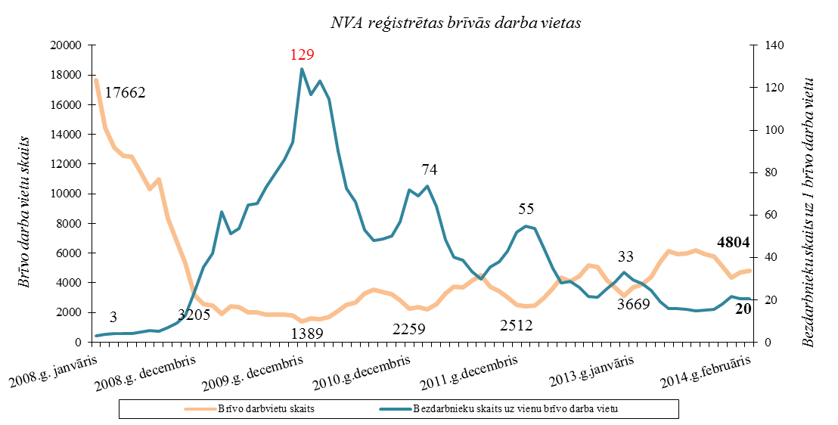

NVA 2014.gada februāra beigās bija reģistrētas **4 804** brīvās darbvietas, salīdzinot ar 2014.gada janvāra beigām, brīvo darbvietu skaits pieaudzis par 115 darbvietām.

*Brīvo darbvietu skaits perioda beigās*

|  |  |  |  |  |  |  |  |  |  |  |  |  |
| --- | --- | --- | --- | --- | --- | --- | --- | --- | --- | --- | --- | --- |
|  | *Mēneši* | | | | | | | | | | | |
| *Gadi* | Jan | Feb | Mar | Apr | Mai | Jūn | Jūl | Aug | Sep | Okt | Nov | Dec |
| 2008 | 17662 | 14463 | 13111 | 12535 | 12517 | 11444 | 10321 | 11001 | 8304 | 6762 | 5337 | 3205 |
| 2009 | 2549 | 2477 | 1895 | 2409 | 2353 | 1998 | 2027 | 1875 | 1856 | 1836 | 1796 | 1389 |
| 2010 | 1594 | 1560 | 1696 | 2111 | 2533 | 2672 | 3279 | 3551 | 3395 | 3237 | 2837 | 2259 |
| 2011 | 2391 | 2234 | 2556 | 3264 | 3738 | 3674 | 4142 | 4508 | 3726 | 3452 | 3025 | 2512 |
| 2012 | 2430 | 2482 | 2987 | 3665 | 4364 | 4094 | 4448 | 5192 | 5073 | 4183 | 3675 | 3140 |
| 2013 | 3669 | 3878 | 4411 | 5425 | 6130 | 5938 | 5964 | 6209 | 5928 | 5758 | 5099 | 4344 |
| **2014** | 4689 | **4804** |  |  |  |  |  |  |  |  |  |  |

NVA reģistrētās brīvās darbvietas 2014.gada februāra beigās sadalījumā pa nozarēm (lielākais skaits): Apstrādes rūpniecībā (C) – **1 646**, Vairumtirdzniecība un mazumtirdzniecība; automobiļu un motociklu remonts (G) – 763, Transports un uzglabāšana (H) – 602, Informācijas un komunikācijas pakalpojumi (J) – 238, Izmitināšana un ēdināšanas pakalpojumi (I) – 219, Administratīvo un apkalpojošo dienestu darbība (F) – 208. **Vislielākais brīvo darbvietu skaits ir kvalificētiem strādniekiem un amatniekiem.**

|  |  |  |  |
| --- | --- | --- | --- |
| *Brīvo darbvietu skaits sadalījumā pa profesiju grupām (pēc LR profesiju klasifikatora)*  *perioda beigās* | | | |
| **Profesiju pamatgr. Nr.** | **Profesiju pamatgrupas nosaukums** | Brīvo darbvietu skaits 2014.g. **februāra** beigās | Brīvo darbvietu skaits 2014.g. **janvāra** beigās |
| 0 | Nacionālo bruņoto spēku profesijas | 0 | 0 |
| 1 | Vadītāji | 84 | 91 |
| 2 | Vecākie speciālisti | 492 | 498 |
| 3 | Speciālisti | 375 | 356 |
| 4 | Kalpotāji | 486 | 467 |
| 5 | Pakalpojumu un tirdzniecības darbinieki | 727 | 712 |
| 6 | Kvalificēti lauksaimniecības, mežsaimniecības un zivsaimniecības darbinieki | 22 | 26 |
| 7 | Kvalificēti strādnieki un amatnieki | 1435 | 1408 |
| 8 | Iekārtu un mašīnu operatori un izstrādājumu montieri | 747 | 729 |
| 9 | Vienkāršās profesijas | 436 | 402 |

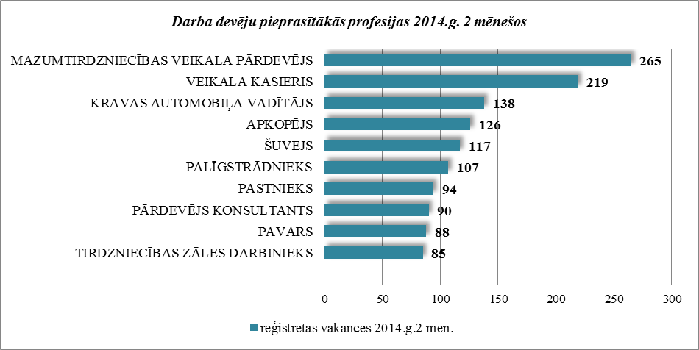

2014.gada 2 mēnešos NVA reģistrētas 4 046 vakances, bet noņemtas 3 586 vakances, darbā iekārtojušies 7 981 bezdarbnieki *(personas, kas 2014.gada janvārī – februārī zaudējušas bezdarbnieka statusu ar iemeslu ‘’ Kļuvis par darba ņēmēju, pašnodarbināto’’)*, kas ļauj secināt, ka brīvo darbvietu skaits valstī kopumā ir ievērojami lielāks.

2014.gada februārī, salīdzinot ar 2013.gada attiecīgo periodu, reģistrēto vakanču skaits mēnesī samazinājies par 389, pārskata periodā noņemto vakanču skaits samazinājies par 295. Savukārt brīvo darbvietu skaits uz perioda beigām **palielinājies** par 926. Var novērot sezonalitātes ietekmi vakanču piedāvājumā – darba devēju aktivitāte pieaug gada pirmajā pusē, savukārt divos pēdējos ceturkšņos krītas, sasniedzot zemāko punktu decembra mēnesī.

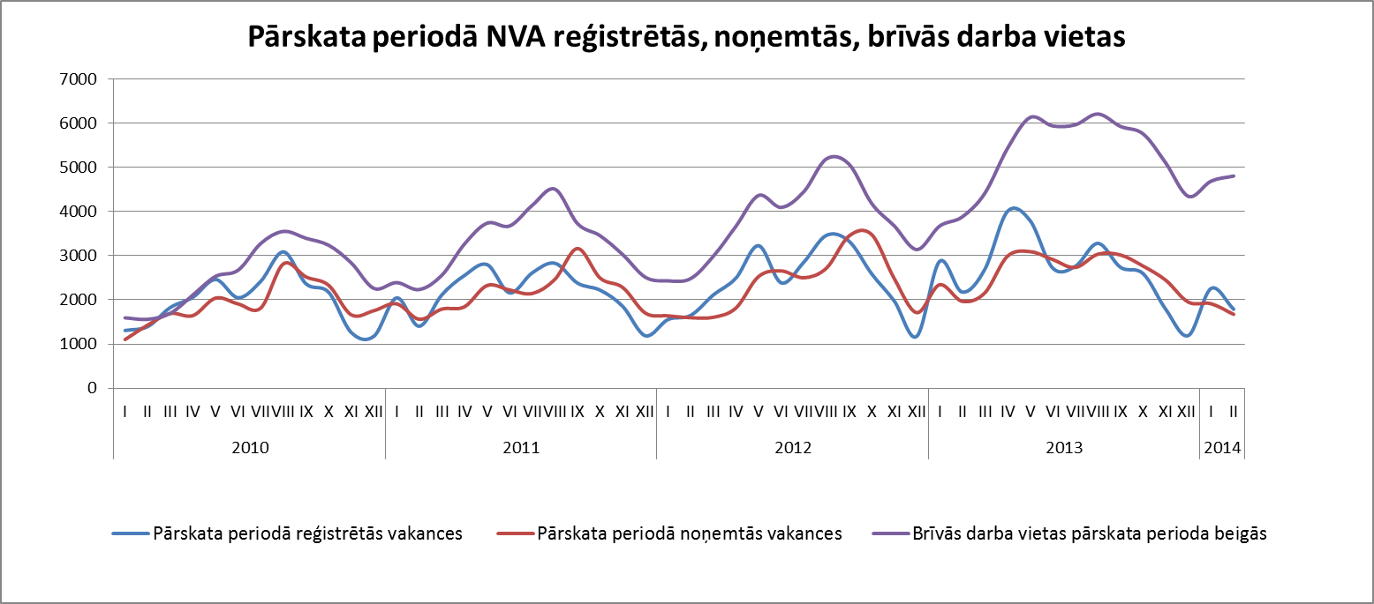

## Darbvietu skaita samazinājumi un palielinājumi

Latvijā pēc darba devēju iesniegtajiem paziņojumiem par darbinieku skaita izmaiņām uzņēmumos, darba devēji 2009.gadā paziņoja par 20 221 darbvietu skaita samazinājumiem, 2010.gadā par 4 825, 2011.gadā par 2 116, 2012.gadā par 2 296, 2013.gadā par 862un **2014.gadā prognozē 413 darbvietu samazinājumu.** Darba devēju prognozes par darbvietu palielinājumu ir šādas: 2009.gadā 615 darbvietu palielinājums, 2010.gadā 370 darbvietu palielinājums, 2011.gadā 468 darbvietu palielinājums, 2012.gadā – 92 darbvietu palielinājums, 2013.gadā – 103 darbvietu palielinājums, **2014.gadā – 35 darbvietu palielinājums**.

*Darbinieku skaita palielinājumi/samazinājumi valstī kopā*

|  |  |  |  |  |  |  |  |  |  |  |  |  |
| --- | --- | --- | --- | --- | --- | --- | --- | --- | --- | --- | --- | --- |
| Ceturkšņi | **Palielinājums** | | | | | | **Samazinājums** | | | | | |
| *2012.gads* | | *2013.gads* | | ***2014.gads*** | | *2012.gads* | | *2013.gads* | | ***2014.gads*** | |
| Palielināšanas gadījumu skaits | Darbvietu skaits | Palielināšanas gadījumu skaits | Darbvietu skaits | Palielināšanas gadījumu skaits | Darbvietu skaits | Atlaišanas gadījumu skaits | Darbvietu skaits | Atlaišanas gadījumu skaits | Darbvietu skaits | Atlaišanas gadījumu skaits | Darbvietu skaits |
| I | 1 | 75 | 1 | 35 | 2 | 35 | 74 | 345 | 32 | 136 | 19 | 413 |
| II | 0 | 0 | 2 | 37 | 0 | 0 | 69 | 782 | 2 | 9 | 0 | 0 |
| III | 0 | 0 | 2 | 31 | 0 | 0 | 28 | 270 | 9 | 196 | 0 | 0 |
| IV | 1 | 17 | 0 | 0 | 0 | 0 | 45 | 899 | 23 | 521 | 0 | 0 |
| **KOPĀ:** | 2 | 92 | 5 | 103 | **2** | **35** | 216 | 2296 | 87 | 862 | **19** | **413** |

|  |  |
| --- | --- |
| No darba devējiem saņemtās prognozes par darbinieku skaita **samazinājumu sadalījumā pa profesijām/amatiem -** (lielākais skaits) 2014.gadā profesiju/amatu samazinājums tika plānots šādās profesijās: informācijas ievadīšanas operators, kravas automobiļu vadītājs, apkopējs, alus, vīna un citu dzērienu ražošanas iekārtu operators, konteineru /pildīšanas iekārtas operators. |  |

No darba devējiem saņemtās prognozes par darbinieku skaita **palielinājumu sadalījumā pa profesijām -** (lielākais skaits) 2014.gadā tika plānots šādās profesijās*:* telefonists, loģistikas speciālists.

# Informācija par NVA īstenotajiem pasākumiem

**2014.gada 2 mēnešos** NVA organizētajos aktīvajos nodarbinātības (t.sk. KPP) pasākumos piedalījušies 35,7 tūkst. bezdarbnieki (viens cilvēks var būt piedalījies vairākās aktivitātēs). Janvārī – februārī dalību uzsāka 29 046 bezdarbnieki. 2014.gada februārī NVA organizētajos aktīvajos nodarbinātības pasākumos piedalījušies 23 534 bezdarbnieki, no tiem februārī dalību pasākumos uzsāka 14 792 bezdarbnieki.

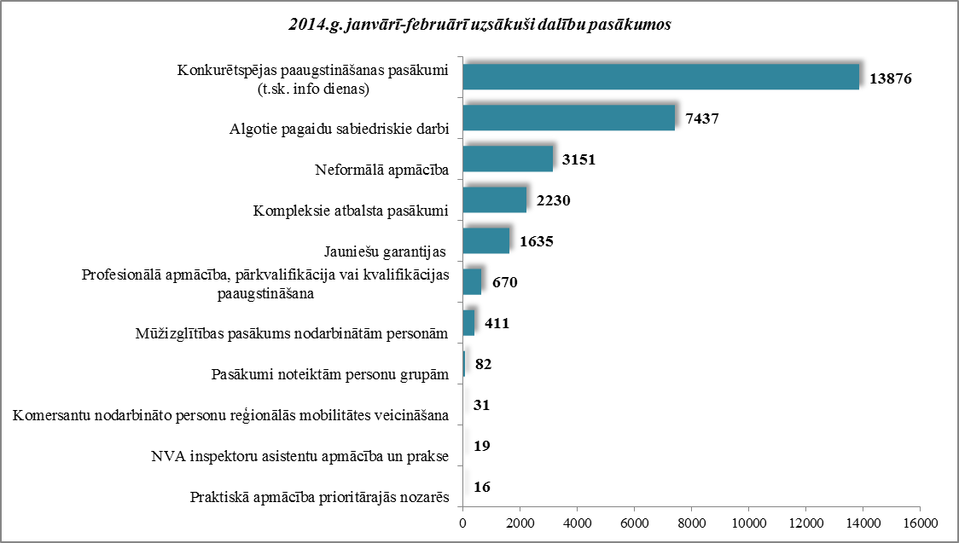

**2014.gada janvārī – februārī** karjeras konsultācijas saņēmušas **7 209** personas, no tām 5 899 bezdarbnieki un darba meklētāji.

|  |  |  |  |
| --- | --- | --- | --- |
| ***Neformālo apmācību*** *uzsākušo personu skaits sadalījumā pa izglītības programmām*  *2014.gada janvārī-februārī (lielākais skaits)* | | ***Profesionālo apmācību*** *uzsākušo personu skaits sadalījumā pa izglītības programmām*  *2014.gada janvārī-februārī (lielākais skaits)* | |
| **Izglītības programmas** | **Uzsākuši apmācību** | **Izglītības programmas** | **Uzsākuši apmācību** |
| Valsts valodas apguve vidējā līmenī | 561 | Projektu vadība | 81 |
| Valsts valodas apguve zemākā līmenī | 474 | Sociālā aprūpe | 74 |
| Datorzinības (bez priekšzināšanām) | 347 | Konditora palīgs | 58 |
| "C" kategorijas (ar 1.pal.) autovadītājs ar iepriekš iegūtu "B" kategoriju | 300 | Apsardzes darbs | 49 |
| Valsts valodas apguve augstākā līmenī | 238 | Mazā biznesa organizēšana | 31 |
| Angļu valoda (bez priekšzināšanām) | 217 | Klientu apkalpošanas operators | 25 |
| Datorzinības (ar priekšzināšanām) | 141 | Projektu vadīšana | 24 |
| Vācu valoda (bez priekšzināšanām) | 123 | Elektriķis | 22 |
| "CE" kategorijas autovadītājs (ar 1.pal.) | 112 | Noliktavas pārzinis | 22 |
| Angļu valoda (ar priekšzināšanām) (Elementary) | 82 | Datorsistēmas tehniķis | 21 |

|  |  |
| --- | --- |
| **2014.gada janvārī – februārī** darbā iekārtojušies **7 981** bezdarbnieki, no kuriem **3 067** (38,4%) bezdarbnieki ir iekārtojušies darbā pēc kāda aktīvā pasākuma pabeigšanas (izņemot KPP informatīvās dienas). |  |

**Iekārtojušies darbā 6 mēnešu laikā pēc apmācību pabeigšanas:**

* **35,7%** no bezdarbniekiem, kas ir **pabeiguši profesionālo apmācību, pārkvalifikāciju vai kvalifikācijas paaugstināšanu** laika posmā no 2012.gada 1.septembra līdz 2013.gada 31.augustam (kopā – 9 419 personas), 6 mēnešu laikā no apmācību pabeigšanas ir iekārtojušies darbā.
* **25,5%** no bezdarbniekiem, kas ir **pabeiguši neformālo apmācību** (bez valsts valodas programmas) laika posmā no 2012.gada 1.septembra līdz 2013.gada 31.augustam (kopā – 9 721 personas), 6 mēnešu laikā no apmācību pabeigšanas ir iekārtojušies darbā.
* **25,4%** no bezdarbniekiem, kas ir pabeiguši **neformālās izglītības programmas „Valsts valodas apguve”** no 2012.gada 1.septembra līdz 2013.gada 31.augustam (kopā – 6 434 personas), 6 mēnešu laikā no apmācību pabeigšanas ir iekārtojušies darbā.

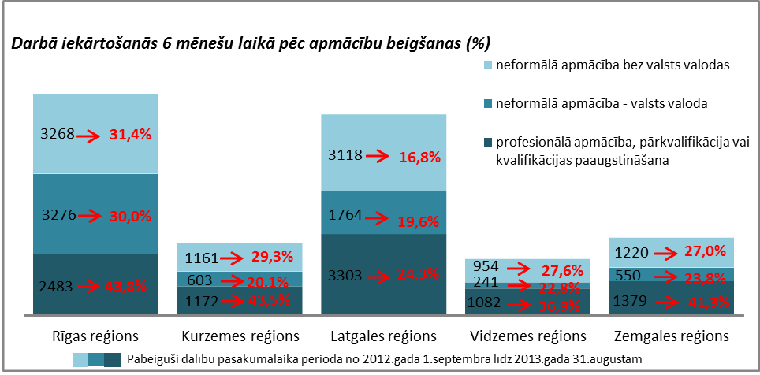

# NVA klientu interese par darbu ārzemēs

|  |  |
| --- | --- |
| NVA klienti, kas plāno doties darba meklējumos ārpus Latvijas un 2014.gada janvārī - februārī konsultējušies pie EURES speciālistiem, vislielāko interesi izrāda par Lielbritāniju – 20 % klientu, Vāciju – 17% un Norvēģiju – 17%.  Lielākā interese par darbu ārzemēs ir **vienkāršajās profesijās** (apkopēji, lauksaimniecības un fermas strādnieki, iesaiņotāji u.c.) – **54%**, **kalpotāju profesijās** – tūrisma, viesnīcu, restorānu personāls (viesmīļi, bārmeņi, pavāri, konditori u.c.) – **8%**, **kvalificētu strādnieku un amatnieku profesijās** – (metinātāji, galdnieki, virpotāji u.c.) – **8%**. |  |

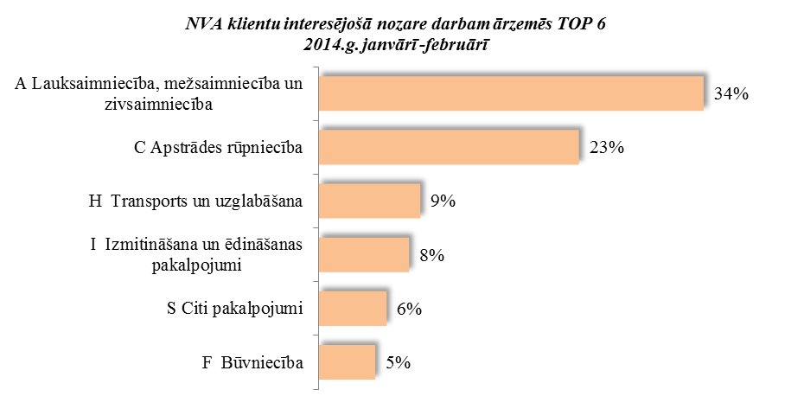

Vislielākā interese (34% no klientiem) ir par darbu - lauksaimniecības, mežsaimniecības un zivsaimniecības nozarē, apstrādes rūpniecībā 23%, transporta un uzglabāšanas nozarē – 9%, izmitināšanas un ēdināšanas pakalpojumu – 8%, citi pakalpojumi – 6%, kā arī būvniecības nozarē – 5%.

A.Maskaļovs